南宁师范大学就业平台视频面试

学生端操作手册

- 学生参与视频面试的过程

- 关注公众号
学生在学校就业网http://gxtc.doerjob.com/，找到手机端二维码，扫码关注公众号（如下图红框位置所示）或搜索“南宁师范大学就业服务”关注。

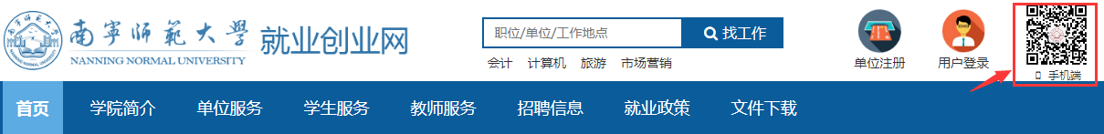

2、学生在学校就业服务中心的公众号绑定个人账号，即可投递企业岗位。

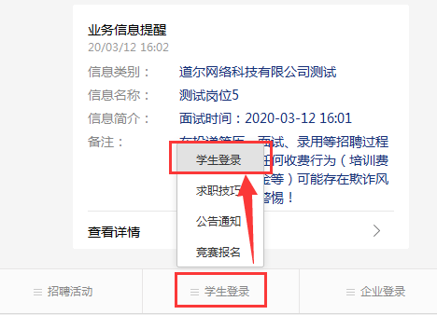
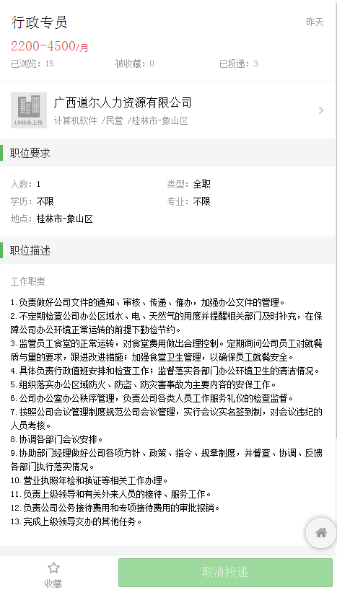

3、学生完成投递后，即可等待企业发起视频面试邀请。
视频面试邀请会以微信公众号消息的形式推送给学生。如下图：
点击进入可以查看模板消息

4、模板消息中，学生点击接受或拒绝企业的视频面试邀请
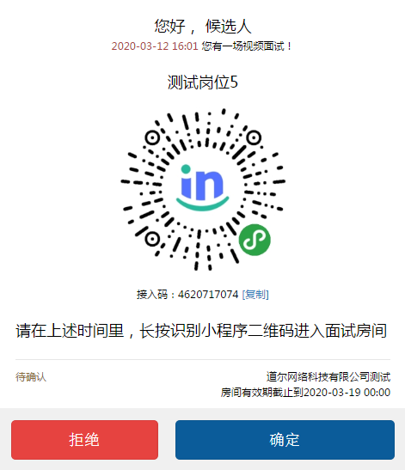

4、学生在面试时间进入视频面试房间的方法
- 之前收到的视频面试微信模板消息模板中，长按识别二维码进入面试房间。
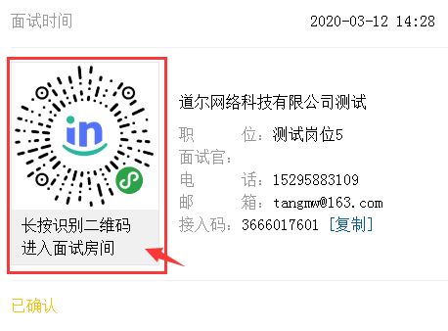

- 通过登录学生个人中心—选择视频面试菜单—查看视频面试邀请列表—长按识别相应的二维码进入视频面试房间。
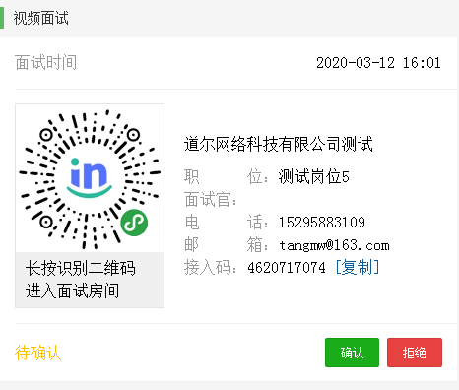

- 视频面试房间的使用说明
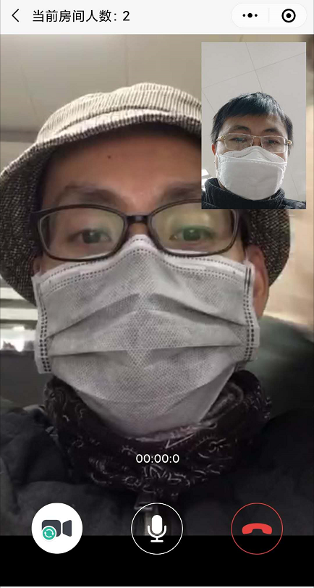
面试官和候选人都进入视频面试房间，后即可进行在线视频面试动作。
点击结束视频模式，转换为语音交流。
点击变成静音
点击结束视频面试。
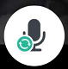点击按钮结束语音交流模式，转换为视频交流模式。
视频面试房间的存在有时间约束，当超过面试时间24小时后，面试房间将被系统回收。

